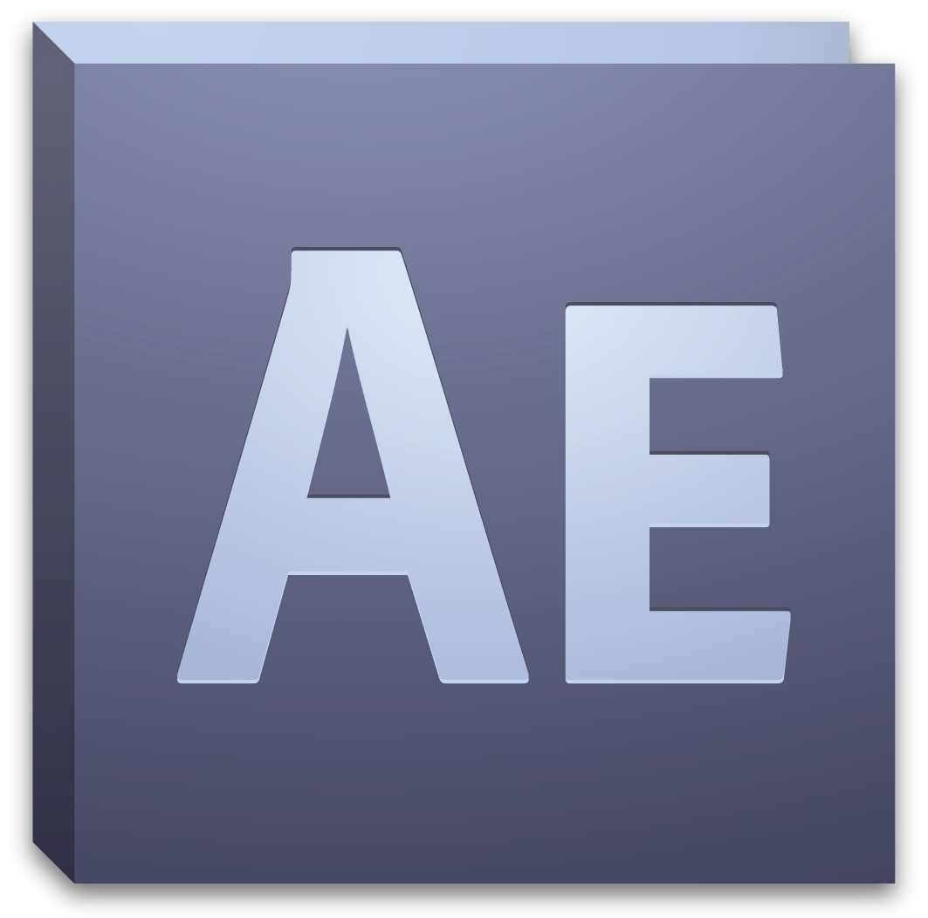

**.Adobe Effects CS5.**

**.After Effects CS5.**

**Descripción general del flujo de trabajo básico en After Effects.**

Si Adobe After Effects se emplea ya sea para animar un título sencillo, crear gráficos de movimiento complejos o componer efectos visuales realistas, generalmente se sigue el mismo flujo de trabajo básico, aunque se pueden repetir u omitir algunos pasos. Por ejemplo, es posible que se repita el ciclo de modificación de propiedades de capas, animación y previsualización hasta que finalice el proyecto y sea correcto. Puede que se omita el paso de importación de material de archivo si se pretenden crear elementos gráficos en After Effects en su totalidad.

**Importación y organización del material de archivo.**

Una vez creado un proyecto, importe el material de archivo al proyecto en el panel Proyecto. After Effects interpreta automáticamente la mayoría de los formatos de medios más comunes, pero también puede especificar cómo desea que After Effects interprete los atributos tales como la velocidad de fotogramas y la proporción de aspecto de los píxeles. Puede ver cada elemento en el panel Material de archivo y definir sus tiempos de inicio y de fin para ajustarlos a su composición.

**Creación, disposición y composición de capas en una composición.**

Cree una o varias composiciones. Cualquier elemento de material de archivo puede ser el origen de una o más capasen una composición. Las capas se pueden organizar espacialmente en el panel Composición o por tiempo en el panel Línea de tiempo. Puede apilar capas en dos dimensiones u organizarlas en tres dimensiones. Puede utilizar máscaras, modos de fusión y herramientas de incrustación, para componer (combinar) las imágenes de las diferentes capas. Puede incluso utilizar capas de forma, capas de texto y herramientas de pintura para crear sus propios elementos visuales.

**Modificación y animación de las propiedades de capa.**

Puede modificar cualquier propiedad de una capa, como su tamaño, posición y opacidad. Puede crear cualquier combinación de propiedades de capa para que cambien con el tiempo, mediante el uso de fotogramas clave y expresiones. Utilice el seguimiento de movimiento para estabilizar el movimiento o para animar una capa de forma que siga el movimiento en otra capa.

**Incorporación de efectos y modificación de las propiedades de los efectos.**

Puede agregar cualquier combinación de efectos para alterar el aspecto o el sonido de una capa o incluso generar elementos visuales a partir de cero. Puede aplicar uno cualquiera de los cientos de efectos, ajustes preestablecidos yestilos de capas. Puede incluso crear y guardar sus propios ajustes preestablecidos de animación. También puede animar propiedades de efecto, que son simplemente propiedades de capa con un grupo de propiedad de efecto.

**Previsualización.**

La previsualización de las composiciones en la pantalla del equipo o en un monitor de vídeo externo es rápida y cómoda, incluso para los proyectos complejos, especialmente si utiliza la tecnología OpenGL para que las previsualizaciones sean más rápidas. Puede cambiar la velocidad y la calidad de las previsualizaciones especificando su resolución y velocidad de fotogramas, así como limitando el área y la duración de la composición que está previsualizando. Puede utilizar funciones de administración de color para previsualizar el aspecto que tendrá su película en otro dispositivo de salida.

**Procesamiento y exportación.**

Agregue una o varias composiciones a la cola de procesamiento para procesarlas según los ajustes que haya seleccionado y para crear películas en los formatos especificados. En algunos casos, hará las exportaciones con el menú Archivo > Exportar o Composición en lugar de utilizar el panel Cola de procesamiento.

**Planificación y administración de proyectos**

**Planificación y configuración**

Planificación del trabajo

Una correcta configuración del proyecto, la preparación del material de archivo y los ajustes de composición iniciales pueden ayudarle a evitar errores y resultados inesperados al procesar el resultado final de una película. Antes de comenzar, reflexione sobre el trabajo que va a realizar en After Effects y sobre el resultado que pretende crear. Una vez que haya planificado su proyecto y haya tomado ciertas decisiones básicas sobre los ajustes de éste, estará listo para comenzar a importar material de archivo y montar composiciones a partir de capas basadas en dicho material de archivo.

La mejor forma de garantizar que una película sea adecuada para un medio específico es procesar una película de prueba y visualizarla usando el mismo tipo de equipo que utilizarán los destinatarios para visualizarla. Lo ideal es hacerlo antes de completar las partes del trabajo que son más difíciles y requieren más tiempo a fin de detectar los problemas de forma temprana.

**Guiones gráficos y guiones (guiones para pantalla)**

Antes de comenzar a filmar material de archivo o crear animaciones, en ocasiones resulta más adecuado planificar la película con guiones gráficos y un guión para pantalla. Adobe Photoshop y Adobe Illustrator se pueden utilizar para crear guiones gráficos. Adobe Story se puede utilizar para escribir en colaboración y administrar guiones para pantalla. Adobe Story también convierte la información de un guión para pantalla en metadatos XMP que pueden automatizar la creación de guiones de rodaje, listas de tomas, etc.

Nota: Para iniciar el servicio de Adobe Story desde After Effects, seleccione Archivo > Ir a Adobe Story.

**Adquisición, selección y preparación del material de archivo**

Antes de importar material de archivo, decida qué medios y formatos utilizará para las películas finales y, después, determine los ajustes más adecuados para el material de origen. A menudo, se recomienda preparar el material de archivo antes de importarlo a After Effects.

Por ejemplo, si desea que una imagen ocupe todo el fotograma de la composición, puede configurar la imagen en Adobe Photoshop para que el tamaño y la proporción de aspecto de píxeles de la imagen coincidan con el tamaño y la proporción de aspecto de píxeles de la composición. Si la imagen es demasiado grande al importarla a After Effects, aumentarán los requisitos de memoria y de procesador de las composiciones que la utilicen. Si la imagen es demasiado pequeña, se perderá calidad de imagen al ajustarla al tamaño deseado. Si puede filmar material de archivo con colores e iluminación uniformes, y al mismo tiempo evitar la necesidad de realizar mucho trabajo tedioso con la utilidad durante la postproducción, dispondrá de más tiempo para el trabajo creativo. Tenga en cuenta el uso de Adobe OnLocation para asegurarse de que obtiene el máximo rendimiento de su tiempo y material de archivo.

Si es posible, utilice material de archivo sin comprimir o material de archivo codificado con compresión sin pérdida. La compresión sin pérdidas supone mejores resultados para muchas operaciones, como la incrustación o el seguimiento de movimiento. Ciertos tipos de compresión, como los que se utilizan en la codificación DV, son especialmente inapropiados para la incrustación de color porque descartan las sutiles diferencias de color que son determinantes para una incrustación correcta de fondo azul o de fondo verde. A menudo, lo mejor es esperar hasta la fase de procesamiento final para utilizar una compresión distinta a la compresión sin pérdida.

Si es posible, utilice material de archivo con una velocidad de fotogramas que sea, al menos, equivalente a la del resultado final para que After Effects no tenga que utilizar la fusión de fotogramas o métodos similares para completarlos fotogramas no disponibles. El tipo de trabajo que se va a realizar en After Effects y el tipo de película final que se desea crear pueden influir incluso sobre el modo de rodar y adquirir el material de archivo. Por ejemplo, si se desea realizar una animación conseguimiento de movimiento, considere la toma de la escena de forma que se optimice el seguimiento de movimiento;

por ejemplo, utilizando marcadores de seguimiento.

**Ajustes del proyecto**

Los ajustes del proyecto se dividen en tres categorías básicas: el modo en el que se visualiza el tiempo en el proyecto, el modo en el que se tratan los datos de color en el proyecto y la velocidad de muestreo que se utiliza para el audio. De ellos, los ajustes de color son los que hay que tener en cuenta antes de avanzar con los trabajos en el proyecto, porque determinan el modo en el que se van a interpretar los datos de color al importar los archivos de material de archivo, el modo en el que se van a realizar los cálculos de color durante el proceso y el modo en el que se van a convertir los datos de color para el resultado final.

Si habilita la administración de color para su proyecto, los colores que ve son los colores que su audiencia verá al visionar la película que ha creado.

Nota: Haga clic en el indicador de profundidad de color en la parte inferior del panel Proyecto para abrir el cuadro de diálogo Ajustes del proyecto. Presione Alt (Windows) u Opción (Mac OS) para visualizar las profundidades de bits de color: 8 bpc, 16 bpc y 32 bpc.

**Ajustes de composición**

Una vez preparados e importados, los elementos de material de archivo se utilizan para crear capas en una composición, donde se realizan animaciones y se aplican efectos. Al crear una composición, deben especificarse ajustes como la resolución, el tamaño de fotograma y la proporción de aspecto de píxeles para el resultado final procesado. Aunque se pueden cambiar los ajustes de la composición en cualquier momento, se recomienda definirlos correctamente cada vez que se cree una composición nueva con el fin de evitar resultados inesperados en el resultado final procesado. Por ejemplo, el tamaño de fotogramas de la composición debe ser el tamaño de imagen en el medio de reproducción.

Si una composición se va a procesar y exportar en varios formatos de medios, ajuste siempre las dimensiones de píxeles de la composición a las dimensiones de píxeles más altas utilizadas para el resultado final. Después, puede utilizar módulos de salida en el panel Cola de procesamiento para codificar y exportar una versión independiente de la composición para cada formato.

**Consideraciones sobre el rendimiento, la memoria y el almacenamiento**

Si trabaja con composiciones de gran tamaño, asegúrese de configurar After Effects y el ordenador para maximizar el rendimiento. Las composiciones complejas pueden llegar a requerir gran cantidad de memoria para el procesamiento, y las películas procesadas pueden llegar a requerir gran cantidad de espacio en disco para el almacenamiento. Antes de intentar procesar una película de tres horas, asegúrese de que haya bastante espacio en disco disponible para almacenarla.

Si los archivos del material de archivo de origen están en una unidad de disco lenta (o se transmiten con una conexión de red lenta), el rendimiento será pequeño. Si es posible, mantenga los archivos del proyecto en una unidad de disco local rápida. La mejor opción sería disponer de tres unidades: una para los archivos del material de archivo de origen, otra desde la que se ejecute la aplicación y otra para el resultado procesado.

El entorno de Trabajo.

**Espacios de trabajo, paneles y visores**

Espacios de trabajo y paneles

Las aplicaciones de vídeo y audio de Adobe ofrecen una interfaz de usuario homogénea y personalizable. Si bien cada aplicación tiene su propio conjunto de paneles, los paneles se desplazan y se agrupan de la misma forma en todas las aplicaciones. La ventana principal de un programa es la ventana de la aplicación. Los paneles se organizan en esta ventana en una disposición denominada espacio de trabajo. Cada aplicación incluye varios espacios de trabajo predefinidos que optimizan el diseño de paneles para tareas específicas. También puede crear y personalizar sus propios espacios de trabajo organizando los paneles de la forma que mejor se adapte a su estilo de trabajo con tareas específicas. Se pueden arrastrar paneles a nuevas ubicaciones, desplazarlos dentro y fuera de un grupo, colocarlos en paralelo y desbloquear un panel de manera que flote en una nueva ventana sobre la ventana de la aplicación. A medida que se reorganizan los paneles, los demás paneles se redimensionan automáticamente para adaptarse a la ventana.

***A.*** *Ventana de aplicación.*

***B.*** *Paneles agrupados.*

***C.*** *Panel individual.*

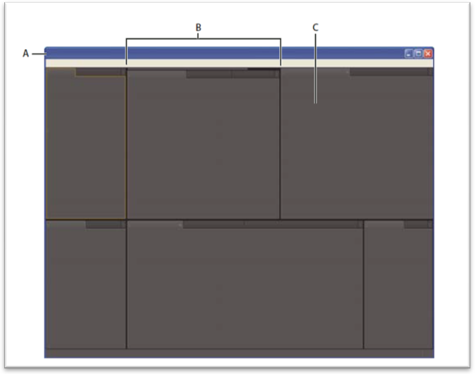

Para aumentar el espacio de pantalla disponible, utilice varios monitores. Cuando se trabaja con varios monitores, la ventana de la aplicación aparece en el monitor principal y se colocan ventanas flotantes en el segundo monitor. Las configuraciones del monitor se almacenan en el espacio de trabajo.

Los espacios de trabajo se almacenan en los archivos XML de la carpeta de preferencias. Con la salvedad del diseño y el tamaño del monitor, estos espacios de trabajo se pueden mover a otro equipo y utilizarse allí.

• (Windows) [unidad]:\Users\[nombre_usuario]\AppData\Roaming\Adobe\After

Effects\10.0\ModifiedWorkspaces

• (Mac OS) [unidad]/Users/[nombre_usuario]/Library/Preferences/Adobe/After Effects/10.0/ModifiedWorkspaces

**Acoplar, agrupar o flotar paneles**

Puede acoplar paneles, moverlos a un grupo o fuera de él y desacoplarlos de manera que floten encima de la ventana de la aplicación. Conforme arrastra un panel, se resaltan las zonas de colocación a las que puede mover el panel. La zona de colocación que elige determina el lugar en el que se inserta el panel y si se acopla o se agrupa con otros paneles.

* Zonas de acoplamiento

Las zonas de acoplamiento existen a lo largo de los bordes de un panel, grupo o ventana. Al acoplar un panel se coloca junto al grupo existente, redimensionando todos los grupos para alojar al panel nuevo.

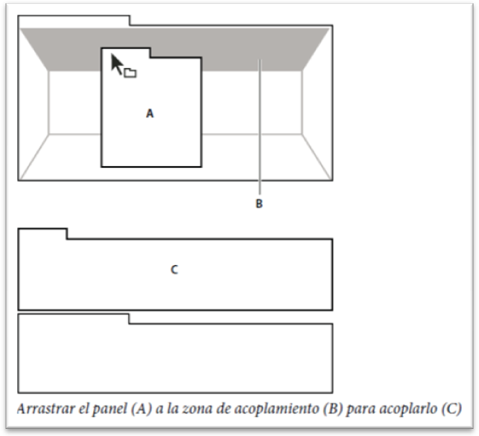

**Zonas de agrupamiento**

Las zonas de agrupamiento existen en la mitad de un panel o grupo, y en el área de ficha de paneles. Al soltar un panel en una zona de agrupamiento, se apila con los demás paneles.

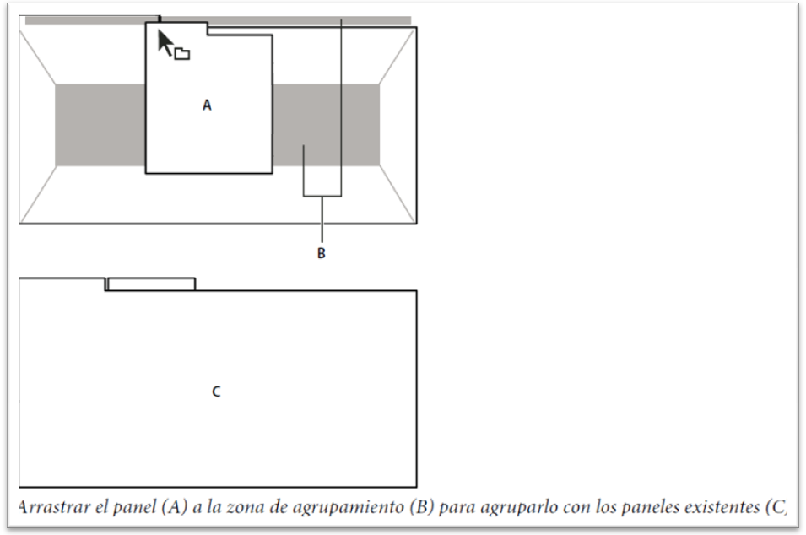

**Acoplar o agrupar paneles**

1 Si el panel que desea acoplar o agrupar no está visible, elíjalo en el menú Ventana.

2 Realice una de las siguientes operaciones:

• Para mover un panel individual, arrastre el área de agarre de la esquina superior izquierda de la ficha de un panel a la zona de colocación deseada.

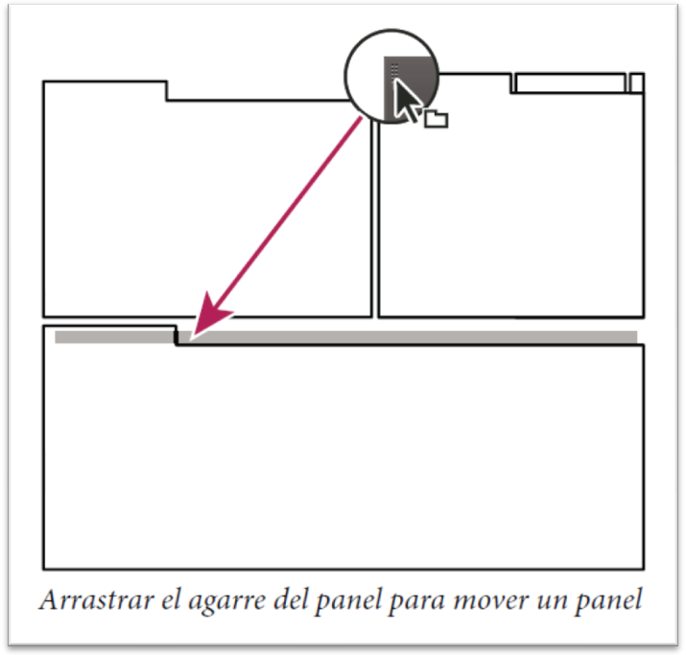

* Para mover un grupo completo, arrastre el área de agarre del grupo de la esquina superior derecha a la zona de colocación deseada.

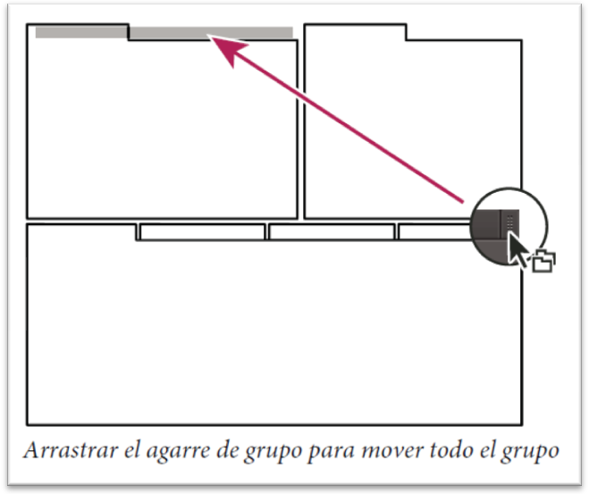

La aplicación acopla y agrupa el panel en función del tipo de zona de colocación.

**Desacoplar un panel en una ventana flotante**

Cuando desacopla un panel en una ventana flotante, puede añadir paneles a la ventana o modificarla de manera similar a como lo hace con la ventana de la aplicación. Puede utilizar ventanas flotantes para utilizar un monitor secundario o para crear espacios de trabajo como los de versiones anteriores de aplicaciones de Adobe.

❖ Seleccione el panel que desea desacoplar (si está oculto, selecciónelo en el menú Ventana) y, a continuación, realice una de las operaciones siguientes:

• Seleccione Desacoplar panel o Desacoplar fotograma en el menú del panel. El comando Desacoplar fotograma desacopla el grupo de paneles.

• Mantenga pulsada la tecla Ctrl (Windows®) o Comando (Mac OS®) y arrastre el panel o el grupo fuera de su ubicación actual. Cuando suelte el botón del ratón, el panel o el grupo aparecerá en una nueva ventana flotante.

• Arrastre el panel o el grupo fuera de la ventana de la aplicación. (Si la ventana de la aplicación se maximiza, arrastre el panel a la barra de tareas de Windows.)

**Cambiar el tamaño de los grupos de paneles**

Para maximizar rápidamente un panel que se encuentra debajo del puntero, presione la tecla ` (acento grave). (El acento grave es el carácter que se escribe sin necesidad de pulsar la tecla Mayús y que está debajo del signo ~ en los teclados estándar de Estados Unidos.) Presione nuevamente la tecla para que el panel recupere su tamaño original.

Al arrastrar un divisor entre los grupos de paneles, se redimensionan todos los grupos que comparten el divisor.

1 Realice una de las siguientes acciones:

• Para cambiar el tamaño horizontal o verticalmente, coloque el puntero entre dos grupos de paneles. El puntero se convierte en una flecha de dos puntas .



• Para cambiar el tamaño en ambas direcciones a la vez, coloque el puntero en la intersección entre tres o más grupos de paneles. El puntero se convierte en una flecha de cuatro direcciones .



2 Mientras mantiene pulsado el botón del ratón, arrastre para redimensionar los grupos de paneles.

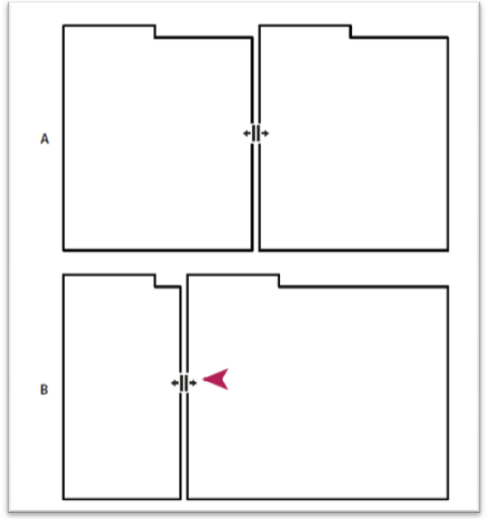

*Arrastrar el divisor entre los grupos de paneles para redimensionarlos horizontalmente*

***A.*** *Grupo original con puntero de cambio de tamaño* ***B.*** *Grupos redimensionados*

**Apertura, cierre y visualización de paneles y ventanas**

Aunque un panel esté abierto, se puede ocultar debajo de otros paneles. Al seleccionar un panel en el menú Ventana, se abre y aparece encima del resto de los paneles del grupo.

Al cerrar un grupo de paneles en la ventana de la aplicación, se redimensionan los demás grupos para ocupar el espacio recién disponible. Al cerrar una ventana flotante, también se cierran los paneles incluidos en ella.

• Para abrir o cerrar un panel, elija el panel en el menú Ventana.

• Para cerrar un panel o una ventana, haga clic en su botón Cerrar.

• Para abrir o cerrar un panel, use su método abreviado de teclado.

• Si un fotograma contiene varios paneles, ponga el puntero sobre una ficha y mueva la ruedecilla del ratón hacia delante o hacia atrás para cambiar el panel que está activo.

• Si un fotograma contiene más paneles agrupados de los que puede mostrar de una vez, desplace la barra de desplazamiento que aparece sobre las fichas.

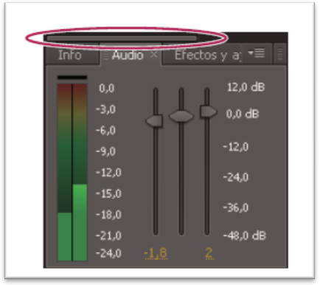

Barra de desplazamiento para mostrar las fichas del resto de los paneles

**Proyectos**

**Acerca de los proyectos**

Un proyecto de After Effects es un archivo único donde se almacenan composiciones y referencias a todos los elementos de material de archivo que se utilizan en dicho proyecto. Las composiciones son colecciones de capas. Muchas capas utilizan elementos de material de archivo (como películas o imágenes fijas) como origen, aunque algunas capas (como las capas de forma y las capas de texto) contienen gráficos que se crean en After Effects. Un archivo de proyecto tiene la extensión de nombre de archivo .aep o .aepx. Un archivo de proyecto con la extensión de nombre de archivo .aep es un archivo de proyecto binario; un archivo de proyecto con la extensión de nombre de archivo .aepx es un archivo de proyecto XML basado en texto. El nombre del proyecto actual aparece en la parte superior de la ventana de la aplicación. Un archivo de proyecto de plantilla tiene la extensión de nombre de archivo .aet.

**Archivos de proyectos XML**

Los archivos de proyectos XML basados en texto contienen alguna información del proyecto como datos binarios hexadecimales, pero gran parte de la información del proyecto se expone como texto legible para los seres humanos en elementos string. Puede abrir un archivo de proyecto XML en un editor de texto y hacer cambios en ciertos detalles del proyecto sin abrirlo en After Effects. Incluso puede escribir secuencias de comandos que modifiquen la información de proyecto en los archivos de proyectos XML como parte de un flujo de trabajo automatizado.

Elementos de un proyecto que se pueden modificar en un archivo de proyecto XML:

• Atributos de marcador, incluidos comentarios, parámetros de punto de capítulo y parámetros de punto de señal

• Rutas de archivo de los elementos de material de archivo de origen, incluidos los proxies

• Composición, elemento de material de archivo, capa y nombres de carpeta y comentarios

Nota: Los nombres de elementos de material de archivo se exponen en los elementos string de archivos de proyectoXML si los nombres se han personalizado. Los elementos de material de archivo derivados automáticamente a partirde los nombres de archivos de origen y los nombres de color sólido no se exponen en elementos string.

Algunas cadenas, como espacio de trabajo y nombres de vista, se exponen como cadenas legibles por los sereshumanos, pero las modificaciones realizadas a estas cadenas no se respetan cuando After Effects abre el archivo deproyecto.

Importante: No utilice el formato de archivo de proyecto XML como formato de archivo primario. El formato de archivo de proyecto primario de After Effects es el formato de archivo de proyecto binario (.aep). Utilice el formato de archivo de proyecto XML para guardar una copia de un proyecto y como formato intermedio para los flujos de trabajo automatizados.

**Creación y apertura de proyectos.**

Solamente se puede abrir un proyecto al mismo tiempo. Si se crea o se abre otro archivo de proyecto cuando ya hay un proyecto abierto, After Effects pide que se guarden los cambios del proyecto abierto y, a continuación, lo cierra. Una vez creado un proyecto, se puede importar material de archivo al proyecto.

Nota: After Effects CS5 puede abrir e importar proyectos de After Effects creados por After Effects 6.0 y posterior.

• Para crear un proyecto, elija Archivo > Nuevo > Nuevo proyecto.

• Para abrir un proyecto, elija Archivo > Abrir proyecto, busque el proyecto y haga clic en Abrir.

**Almacenamiento de proyectos y realización de copias de seguridad**

• Para guardar un proyecto, elija Archivo > Guardar.

• Para guardar una copia del proyecto con un nombre nuevo generado automáticamente, elija Archivo >

Incrementar y guardar, o presione Ctrl+Alt+Mayús+S (Windows) o Comando+Opción+Mayús+S (Mac OS).Se guardará una copia del proyecto actual en la misma carpeta en la que se encuentra el proyecto original. El nombre de la copia es el nombre del proyecto original seguido de un número. Si el nombre del proyecto original ya termina con un número, ese número se incrementará en 1.

• Para guardar el proyecto con otro nombre o en otra ubicación, elija Archivo > Guardar como.

El proyecto abierto adoptará el nombre y la ubicación nuevos; el archivo original permanecerá sin cambios.

• Para guardar el proyecto como una copia en formato de archivo de proyecto XML, elija Archivo > Guardar unacopia como XML.

• Para guardar una copia del proyecto con otro nombre o en otra ubicación, elija Archivo > Guardar copia.

El proyecto abierto conserva su nombre y ubicación originales, y se crea una copia con los nuevos ajustes, pero no se abre.

• Para guardar copias de proyectos automáticamente a intervalos regulares, elija Editar > Preferencias >

Almacenamiento automático (Windows) o After Effects > Preferencias > Almacenamiento automático (Mac OS) y seleccione Guardar proyectos automáticamente.

Los archivos almacenados automáticamente se guardan en la carpeta Almacenamiento automático de After Effects, que se encuentra en la misma carpeta que el archivo de proyecto original. Los nombres de los archivos guardados automáticamente se basan en el nombre del proyecto: After Effects agrega “guardado automático n” (n es el número del archivo en la serie de almacenamiento automático) al final del nombre de archivo. En Número máximo de versiones del proyecto se indica el número de versiones de cada archivo de proyecto que se desean guardar. Cuando el número de versiones guardadas alcanza el número máximo especificado, la función de almacenamiento automático los sobrescribe, empezando por el más antiguo.

• Para guardar una copia del proyecto y copias de los recursos utilizados en el proyecto en una sola carpeta del disco, utilice el comando Recopilar archivos.

**Capas y Propiedades**

**Creación de capas**

*Descripción general sobre las capas.*

Las capas son los elementos que forman una composición. Sin capas, una composición es sólo un fotograma vacío.Utilice tantas capas como sea necesario, para crear la composición. Algunas composiciones contienen miles de capas, mientras que otras composiciones contienen sólo una.

Las capas de After Effects son parecidas a las pistas de Adobe Premiere Pro. La diferencia principal es que cada capa de After Effects no puede tener más de un elemento de material de archivo como su origen, mientras que la pista de

Premiere Pro suele contener varios clips. Las capas de After Effects también son similares a las de Photoshop, aunque la interfaz para trabajar con ellas es diferente. El panel Línea de tiempo de After Effects permite trabajar con las capas de forma similar a como se haría en el panel de capas de Photoshop.

Puede crear varios tipos de capas:

• Capas de vídeo y audio basadas en elementos de material de archivo importado como, por ejemplo, imágenes fijas, películas y pistas de audio

• Capas que se crean en After Effects para realizar funciones especiales como, por ejemplo, cámaras, luces, capas de ajuste y objetos nulos

• Capas de color sólido basadas en elementos de material de archivo de color sólido creados en After Effects

• Capas sintéticas que alojan elementos visuales que se crean en After Effects como, por ejemplo, capas de forma y capas de texto

• Capas de precomposición, que utilizan las composiciones como sus elementos de material de archivo de origen

Cuando se modifica una capa, esto no afecta a su elemento de material de archivo de origen. Se puede utilizar el mismo elemento de material de archivo como origen de varias capas y hacerlo de forma diferente en cada instancia.

Los cambios realizados en una capa no afectan a las otras, a menos que se vinculen las capas específicamente. Por ejemplo, puede mover, girar y dibujar máscaras para una capa sin que afecte a las demás capas de una composición.

After Effects numera automáticamente todas las capas de una composición. De forma predeterminada, estos números se ven en el panel Línea de tiempo, al lado del nombre de la capa. El número se corresponde con la ubicación de esa capa en el orden de apilamiento. Cuando el orden de apilamiento cambia, After Effects cambia todos los números en consecuencia. El orden de apilamiento de las capas afecta al orden de procesamiento y, por tanto, al procesamiento de la composición en cuanto a previsualizaciones y resultado final.

Nota: De manera predeterminada, las nuevas capas comienzan al principio de la composición. Para que las capas nuevas comiencen en el momento actual, deseleccione la preferencia Crear capas en el tiempo de inicio de la composición (Editar> Preferencias > General (Windows) o After Effects > Preferencias > General (Mac OS)).

**PANEL DE CAPAS IMAGEN**

**Capas en los paneles Línea de tiempo, Composición y Capa.**

Una vez agregada una capa a una composición, puede volver a colocarla en el panel Composición. En el panel Línea de tiempo, puede cambiar la duración de una capa, el tiempo de inicio y el lugar en el orden de apilamiento de las capas. También puede cambiar cualquier propiedad de una capa en el panel Línea de tiempo.

Puede realizar muchas tareas (como, por ejemplo, dibujar máscaras) en el panel Composición o en el panel Capa. Sin embargo, otras tareas (como el seguimiento del movimiento y el uso de las herramientas de pintura) deben realizarse en el panel Capa.

En el panel Capa se muestra una capa antes de que se aplique cualquier transformación. Por ejemplo, el panel Capa no muestra el resultado de la modificación de la propiedad Escala de una capa. Para ver una capa en contexto con otras capas y con los resultados de las transformaciones, utilice el panel Composición. Las capas que no se basan en un elemento de material de archivo de origen son capas sintéticas. Las capas sintéticas contienen capas de texto y capas de forma. No se puede abrir una capa sintética en el panel Capa. Sin embargo, puede pre componer una capa sintética y abrir dicha composición previa en el panel Capa.

Para ver los cambios en la capa (como máscaras o efectos) en el panel Capa, seleccione Procesar en el panel Capa.

Para ver la capa original sin cambios, anule la selección de Procesar.

**Apertura de capas y orígenes de capas:**

• Para abrir una capa que no sea de precomposición en el panel Capa, haga doble clic sobre ella o selecciónela y elija Capa > Abrir ventana de capa.

• Para abrir la composición de origen de una capa de precomposición en el panel Composición, haga doble clic sobre la capa o selecciónela y elija Capa > Abrir composición.

• Para abrir el elemento de material de archivo de origen de una capa, presione Alt (Windows) u Opción (Mac OS) y haga doble clic en la capa, o bien, seleccione la capa y elija Capa > Abrir origen de capas.

Si hace clic con el botón derecho (Windows) o pulsa la tecla Control y hace clic (Mac OS) en una capa, puede seleccionar Abrir material de archivo o Abrir composición para abrir el elemento de origen de la capa.

• Para abrir una capa de precomposición en el panel Capa, presione Alt (Windows) u Opción (Mac OS) y haga doble clic en la capa, o bien, selecciónela y elija Capa > Abrir ventana de capa.

**Creación de capas desde elementos de material de archivo o cambio del origen de capa.**

En el panel Proyecto, se puede crear una capa nueva a partir de cualquier elemento del material de archivo, incluida otra composición. Después de haber agregado un elemento de material de archivo a una composición, se puede modificar y animar la capa resultante.

Al agregar una composición a otra composición, se crea una capa que utiliza la composición agregada como origen.

La configuración de la preferencia de material de archivo fijo (Preferencias > Importar) controla la duración predeterminada de las capas que utilizan elementos de material de archivo fijo como sus orígenes. De forma predeterminada, al crear una capa con una imagen fija como origen, la duración de la capa es la de la composición. Puede modificar la duración de la capa una vez creada recortando la capa. Nota: De manera predeterminada, las nuevas capas comienzan al principio de la composición. En lugar de esto, puede hacer que las capas nuevas comiencen en el momento actual, deseleccione la preferencia Crear capas en el tiempo de inicio de la composición (Editar > Preferencias > General (Windows) o After Effects > Preferencias > General (Mac OS)). Con frecuencia, el paso siguiente a la adición de una capa a una composición es ajustar su escala y situarla para que se adapte al fotograma.

**Crear capas a partir de uno o varios elementos de material de archivo**

Al crear capas a partir de diversos elementos de material de archivo, las capas aparecen en el orden de apilamiento de capas del panel Línea de tiempo en el orden en que se seleccionaron en el panel Proyecto.

1 En el panel Proyecto, seleccione uno o más elementos y carpetas del material de archivo.

2 Realice una de las acciones siguientes:

• Arrastre los elementos de material de archivo seleccionados al panel Composición. Mantenga presionada la tecla Mayús mientras arrastra para ajustar la capa al centro o los bordes de la composición.

• Arrastre los elementos de material de archivo seleccionados al panel Línea de tiempo. Cuando se arrastra un elemento al contorno de la capa, una barra resaltada indica el lugar donde va a aparecer la capa cuando se suelte elbotón del ratón. Si se arrastra el elemento a la zona del gráfico de tiempo, un marcador de tiempo indica el lugar donde va a estar el punto de inicio de la capa cuando se suelte el botón del ratón. Mantenga presionada la tecla Mayús mientras arrastra el punto de inicio para colocarlo en el indicador de hora actual.

• Arrastre los elementos de material de archivo seleccionados al icono o nombre de la composición en el panel Proyecto, o bien, presione Ctrl+/ (Windows) o Comando+/ (Mac OS). Las nuevas capas se crean en la parte superior de la pila de capas y en el centro de la composición.

**Selección y organización de capas**

Selección de capas: Las capas seleccionadas que también tienen propiedades seleccionadas se indican con un resalte hundido en el panel Línea de tiempo. Una capa seleccionada que no tiene propiedades seleccionadas se indica con un resaltado sólido.

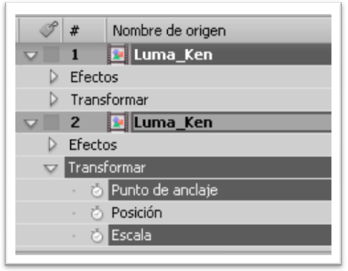

Capa superior seleccionada, pero sin propiedades seleccionadas; capa inferior seleccionada con propiedades seleccionadas. Para desplazar la capa seleccionada situada más arriba hasta la parte superior del panel Línea de tiempo, presione X.

• Para seleccionar una capa, haga clic en ella en el panel Composición, haga clic en su nombre o en la barra de duración en el panel Línea de tiempo, o bien, haga clic en el nombre de la capa en el panel Diagrama de flujo.

• Para seleccionar una capa oscurecida en el panel Composición, haga clic con el botón derecho (Windows) o haga clic mientras pulsa Control (Mac OS) sobre la capa en el panel Composición y elija Selección > [nombre de la capa].

• Para seleccionar una capa que se encuentra abierta en su propio panel Capa, elija el nombre de la capa en el menú Ventana o en el menú del visor del panel Capa.

• Para seleccionar una capa por su número de posición, escriba el número de capa en el teclado numérico. Si el número de capa tiene más de un dígito, escriba los dígitos rápidamente, de forma que After Effects pueda reconocerlos como un número.

• Para seleccionar la capa siguiente en el orden de apilamiento, presione Ctrl+Flecha abajo (Windows) o Comando+Flecha abajo (Mac OS). Para seleccionar la capa anterior, presione Ctrl+Flecha arriba (Windows) o Comando+Flecha arriba (Mac OS).

• Para ampliar la selección a la siguiente capa en el orden de apilamiento, presione Ctrl+Mayús+Flecha abajo (Windows) o Comando+Mayús+Flecha abajo (Mac OS). Para ampliar la selección a la capa anterior en el orden de apilamiento, presione Ctrl+Mayús+Flecha arriba (Windows) o Comando+Mayús+Flecha arriba (Mac OS).

• Para seleccionar todas las capas, elija Editar > Seleccionar todas mientras el panel Línea de tiempo o Composición está activo. Para eliminar la selección de todas las capas, elija Editar > Anular selección. Si se selecciona el definidor Ocultar capas tímidas de la composición, las capas tímidas no se seleccionarán cuando se utilice la opción de selección de todas las capas con el panel Línea de tiempo activo.

• Para cancelar la selección de cualquier capa actualmente seleccionada y seleccionar las demás capas, seleccione al menos una capa y elija Invertir selección en el menú contextual del panel Composición o Línea de tiempo.

• Para seleccionar todas las capas que utilizan la misma etiqueta de color, haga clic en la etiqueta de color en el panel Línea de tiempo y elija Seleccionar grupo de etiquetas, o bien, seleccione una capa con esa etiqueta de color y elija

Editar > Etiqueta > Seleccionar grupo de etiquetas.

• Para seleccionar todas las capas secundarias asignadas a una capa principal, seleccione ésta última y elija Seleccionar secundarios en el menú contextual del panel Composición o Línea de tiempo. Las capas secundarias se agregan a la selección existente.

• Puede seleccionar varias capas en el panel Composición (nuevo en After Effects CS5.5). Arrastre con la herramienta Selección para crear un cuadro de selección (recuadro) alrededor de las capas para seleccionarlas. Mantenga presionada la tecla Mayús mientras hace clic o arrastra para seleccionar capas adicionales o anular la selección de algunas de ellas.

**Recortar, ampliar o editar desplazamiento de una capa**

El comienzo de la duración de una capa es su Punto de inicio y el final es su Punto final. La duración es el espacio entre el punto de Entrada y el punto de Salida y la barra que se extiende desde el punto de Entrada al punto de Salida es la barra de duración de la capa.

Para recortar una capa se modifican sus puntos de Entrada y Salida de tal manera que la capa tenga una duración distinta. Cuando recorte una capa que está basada en el material de archivo de origen en movimiento, afectará a qué fotogramas del elemento de material de archivo de origen se visualizan en la capa; el primer fotograma aparece en el punto de Entrada y el último aparece en el punto de Salida. Con el recorte de una capa no se cortan los fotogramas del elemento de material de archivo; sólo afecta a qué fotogramas se reproducen para la capa.

Recorte de capas en el panel Línea de tiempo

1. Punto de entrada original B. Indicador de tiempo de capa negativo para una capa de imagen fija C. Punto de entrada original D. Barra de edición de desplazamiento, que representa fotogramas excluidos para una capa de material de archivo de movimiento E. Puntos de entrada nuevos

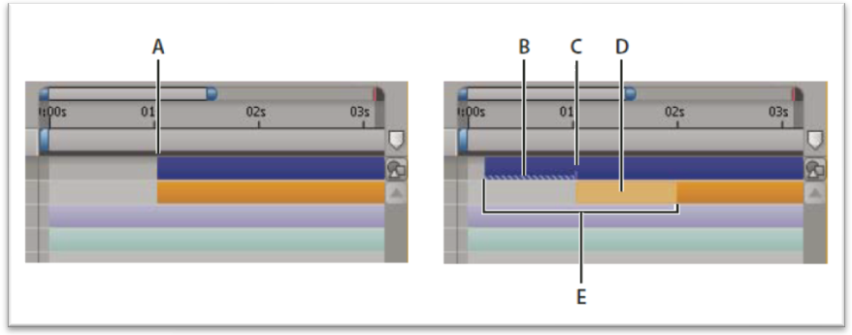

**Recursos en línea para el recorte, ampliación y edición de capas**

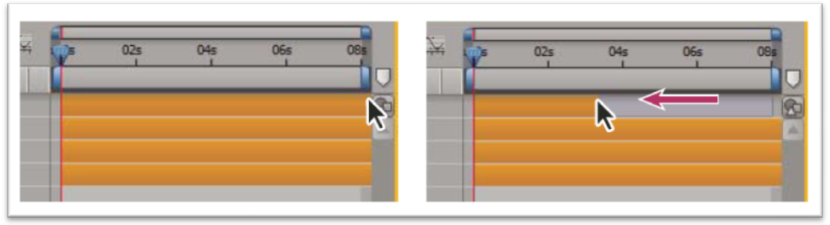

***Recortar o ampliar capas en el panel Línea de tiempo.***

Arrastre del punto de salida de la barra de duración de una capa.

1 Seleccione una o varias capas en el panel Línea de tiempo.

2 Realice una de las acciones siguientes:

• Arrastre cualquier extremo de una barra de duración de capa.

• Mueva el indicador de tiempo actual hasta el tiempo en que desea establecer el punto de entrada o punto de salida. Para establecer el punto de entrada en el tiempo actual, presione Alt+[ (Windows) u Opción+[ (Mac OS). Para establecer el punto de salida en el tiempo actual, presione Alt+] (Windows) u Opción+] (Mac OS).

***Recortar o ampliar una capa en el panel Capa***

• Abra la capa en el panel Capa y arrastre cualquier extremo de la barra de duración de la capa.

• Mueva el indicador de tiempo actual en el panel Capa hasta el momento en el que desee que comience o termine el material de archivo y, a continuación, haga clic en el botón Entrada o Salida para definir el punto de entrada o salida.

**Eliminación de parte de la duración de una capa**

1 En el panel Línea de tiempo, defina el entorno de trabajo para incluir sólo la parte de las capas que desee eliminar: mueva el indicador de tiempo actual hasta el valor en que va a empezar el entorno de trabajo y presione B; mueva el indicador de tiempo actual hasta el valor en que va a finalizar el entorno de trabajo y presione N.

2 Realice una de las acciones siguientes:

• Seleccione las capas de las que desee eliminar una sección.

• Seleccione el definidor de bloqueo de las capas a las que no desee que afecte la extracción. Presione F2 para deseleccionar todas las capas.

Nota: Si no hay seleccionada ninguna capa, el siguiente paso elimina la sección de todas las capas desbloqueadas.

3 Realice una de las acciones siguientes:

• Para eliminar la sección y dejar un hueco de la misma duración que la sección eliminada, elija Editar > Elevar entorno de trabajo.

• Para eliminar la sección, elija Editar > Extraer entorno de trabajo. El hueco se cierra por eliminación de rizo.

**Activación y desactivación de la visibilidad o influencia de un grupo de propiedades o capas.**



El definidor de vídeo de una capa controla si la información visual de la capa se procesa para previsualizaciones o resultado final. Si la capa es de ajuste, el definidor de vídeo controla si sus efectos se aplican a la composición de las capas inferiores. Si la capa es una cámara o luz, el definidor de vídeo controla si la capa está activada o desactivada.

Varios componentes de las capas, tales como trazos de pintura, operaciones de trazado en capas de forma y animadores de texto en capas de texto, disponen de sus propios definidores de vídeo. El definidor de vídeo se puede utilizar para conmutar la visibilidad y la influencia de estos elementos individualmente.

• Para desactivar la visibilidad de una capa, anule la selección de su definidor de vídeo.

• Para seleccionar el definidor Vídeo de todas las capas, elija Capa > Definidores > Mostrar todo el vídeo.

• Para anular la selección del definidor Vídeo de todas las capas excepto de las capas seleccionadas, elija Capa > Definidores > Ocultar otro vídeo.

**Propiedades de capa**

Propiedades de capa en el panel Línea de tiempo

Todas las capas tienen propiedades, muchas de las cuales se pueden modificar y animar. El grupo básico de propiedades que tienen todas las capas es el grupo Transformación, que incluye las propiedades Posición y Opacidad. Al agregar ciertas características a una capa (por ejemplo, al agregar máscaras o efectos, o al convertir la capa en capa 3D), la capa adquiere propiedades adicionales, recopiladas en grupos de propiedades. Todas las propiedades de capa son temporales, es decir, pueden cambiar la capa con el paso del tiempo. Algunas propiedades de capa como, por ejemplo, Opacidad, sólo disponen de un componente temporal. Algunas propiedades de capa, tales como Posición, son también espaciales: pueden mover la capa o sus píxeles en el espacio de la composición. Puede expandir el contorno de capa para mostrar las propiedades de la capa y cambiar sus valores. La mayoría de las propiedades dispone de un cronómetro . Todas las propiedades con un cronómetro pueden animarse; es decir, cambiar con el tiempo.

**Vistas y Previsualizaciones.**

**Previsualización**

*Previsualización de vídeo y audio.*

Puede obtener una previsualización de todo o parte de la composición a medida que va trabajando en ella, sin necesidad de realizar el procesamiento para obtener el resultado final. A pesar de que con frecuencia se habla del término procesamiento como si sólo se aplicara al resultado final, los procesos de creación de vistas previas que se puedan visualizar en los paneles de material de archivo, capas y composición también se consideran tipos de procesamiento. Muchos de los controles para la previsualización se encuentran en el panel Previsualización.

**Opciones de bucle para previsualizaciones**

Haga clic en el botón Opciones de bucle en el panel Previsualización hasta que aparezca el estado que se desee:



Bucle - Reproduce la previsualización de forma repetida desde el comienzo hasta el final.



Reproducir una vez - Reproduce previsualización una vez.

Ping Pong - Reproduce la previsualización de forma repetida, alternando entre la reproducción hacia delante y reproducción hacia atrás.



Previsualización de sólo audio

Cuando previsualice sólo audio, éste se reproduce inmediatamente a la velocidad de tiempo real, a menos que haya aplicado efectos Audio distintos de Mezclador estéreo, en cuyo caso quizá tenga que esperar a que se procese el audio antes de reproducirlo.

Nota: Si debe procesar el audio para una previsualización, entonces sólo se procesará y reproducirá en la previsualización la cantidad de audio especificada por el ajuste Duración de las Preferencias de previsualización. El valor predeterminado es de 30 segundos.

Establezca la velocidad de muestreo para el audio para la totalidad del proyecto en el cuadro de diálogo Ajustes del proyecto (Archivo > Ajustes del proyecto). El sonido de calidad de CD es estéreo de 16 bits a 44,1 KHz.

Las preferencias del hardware de audio y la Asignación de salida de audio determinan el comportamiento de las previsualizaciones de audio. Estas preferencias no afectan al resultado final. Los ajustes del módulo de salida determinan la calidad de audio de la salida final. Para las previsualizaciones de audio de la máxima calidad, seleccione el dispositivo ASIO si hay uno disponible en el menú Dispositivo predeterminado de las preferencias Hardware de audio. De lo contrario, seleccione uno de los dispositivos de su sistema, como un dispositivo de sonido WDM de After

Effects (Windows) o uno de los dispositivos integrados (Mac OS).

• Para previsualizar únicamente audio desde el tiempo actual, seleccione Composición > Previsualización > Previsualización de audio (de aquí en adelante) o tecla de separador decimal (,) en el teclado numérico.

• Para previsualizar únicamente audio en el entorno de trabajo, seleccione Composición > Previsualización > Previsualización de audio (Entorno de trabajo) o presione Alt+separador decimal (,) (Windows) u Opción+separador decimal (,) (Mac OS) en el teclado numérico.

Opciones de Panel Audio

Durante las previsualizaciones, el medidor de unidades de volumen (VU) muestra los niveles de volumen del audio. En la parte superior del medidor de VU, hay unas señales que indican cuando el audio está recortado (una distorsión que aparece cuando la señal de audio sobrepasa el nivel máximo que permite el dispositivo de audio). Para ver el medidor de unidades de volumen y los controles de nivel con mayor detalle, aumente la altura del panel Audio.

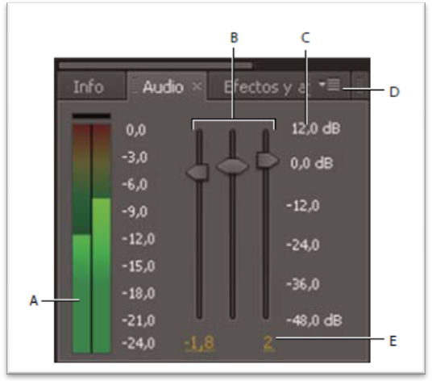

*Panel Audio: A. Medidor de unidades de volumen B. Controles de nivel C. Unidades de nivel D. Menú del panel Audio E. Valores de nivel*

Seleccione Opciones en el menú del panel Audio para especificar las opciones siguientes:

Unidades Elija mostrar los niveles de audio en decibelios o en porcentajes. 100% es equivalente a 0 decibelios (0 dB). Mínimo del regulador El nivel mínimo de audio para mostrar en el panel Audio.

**Modificar y utilizar vistas**

Seleccionar un diseño de vista y compartir ajustes de vista

El panel Composición puede mostrar una, dos o cuatro vistas a la vez. De forma predeterminada, las opciones del visor (como cuadrículas y reglas) solamente afectan a la vista que esté activa actualmente.

• Para seleccionar un diseño de vista, elija una opción del menú Seleccionar diseño de vista en la parte inferior del panel Composición.

• Para desplazarse por los diseños de la vista, coloque el puntero sobre el menú Seleccionar disposición de vista y haga girar la rueda del ratón.

• Para aplicar los ajustes de la vista a todas las vistas en el diseño actual, seleccione Compartir opciones de vista en el menú Seleccionar disposición de vista. Para invertir temporalmente esta opción, mantenga pulsado Ctrl (Windows) o Comando (Mac OS).

**Uso de las herramientas de pintura**

*Herramientas de pintura: Pincel, Tampón de clonar y Borrador.*

Herramientas y trazos de pintura



Las herramientas Pincel Tampón de clonar y Borrador son herramientas de pintura. Se utilizan en el panel Capa para aplicar trazos de pintura a una capa. Cada herramienta de pintura aplica marcas de pincel que modifican el color o la transparencia de un área de una capa sin modificar el origen de capa.

Cada trazo de pintura tiene su propia barra de duración, propiedades Opciones de trazo y propiedades Transformar que puede ver y modificar en el panel Línea de tiempo. Cada trazo de pintura se nombra, de forma predeterminada, según la herramienta que lo creó, con un número que indica el orden en que se dibujó. En cualquier momento después de dibujar un trazo de pintura, puede modificar y animar sus propiedades utilizando las mismas técnicas que se utilizan para modificar las propiedades y duración de una capa. Puede copiar propiedades de trazado de forma de trazos de pintura a y desde propiedades para trazados de capa de forma y trazados de movimiento. Para obtener más rendimiento y flexibilidad, puede vincular esas propiedades utilizando expresiones.

Importante: Para especificar los ajustes para un trazo de pintura antes de aplicarlo, utilice los paneles Pintura y Pinceles. Para cambiar y animar propiedades de un trazo de pintura después de aplicarlo, utilice las propiedades del trazo del panel Línea de tiempo. Las marcas de pincel individual se distribuyen a lo largo de cada trazo de pintura, aunque parezca que las marcas surjan juntas para formar un trazo continuo con los ajustes predeterminados. Los ajustes Pincel para cada pincel indicados en el panel Pinceles determinan la forma, el espaciado y otras propiedades de las marcas de pincel; estas propiedades de Opciones de trazo también se pueden modificar para cada trazo en el panel Línea de tiempo.

En After Effects, los trazos de pintura son objetos vectoriales, lo que significa que se pueden ampliar sin pérdida alguna de calidad. En algunas aplicaciones, como Photoshop, los trazos de pintura son objetos rasterizados. Los grupos de trazos de pintura aparecen en el panel Línea de tiempo como instancias del Efecto Pintura. Cada instancia del Efecto Pintura tiene una opción Pintar en transparente. Si selecciona esta opción, se ignora la imagen de origen de capa y todos los efectos que preceden a esta instancia del Efecto Pintura en el orden de colocación del efecto; los trazos de pintura se aplican en una capa transparente. Para algunas tareas de pintura, dibujo, clonación y retoque, puede querer utilizar las sofisticadas herramientas de pintura proporcionadas por Adobe Photoshop.

Nota: La herramienta Pincel tipo rotoscopia comparte algunas funciones con las herramientas de pintura y con los trazos de Pincel tipo rotoscopia se puede trabajar en muchas ocasiones del mismo modo que con los trazos de pintura. Para obtener información sobre la herramienta Pincel tipo rotoscopia y sus trazos.

**Máscaras, transparencia e incrustación.**

Creación de formas y máscaras

Creación de máscaras

Para crear una o varias máscaras en cada capa de una composición se puede utilizar cualquiera de estos métodos:

• Dibuje un trazado con las herramientas de forma o la herramienta Pluma. Dibujar un trazado de máscara es similar a dibujar un trazado de forma

• Especifique las dimensiones de la forma de la máscara numéricamente en el cuadro de diálogo Forma de la máscara.

• Convertir un trazado de forma en un trazado de máscara.

• Convertir un trazado de movimiento en un trazado de máscara.

• Trace valores de canal de color o alfa para crear una máscara utilizando el comando Trazado automático.

• Pegar un trazado copiado en otra capa, Adobe Illustrator o Photoshop o Fireworks.

• Convierta una capa de texto a una o más máscaras editables en una capa de color sólido mediante el comando Crear máscaras a partir del texto.

Cuando se crean máscaras en una capa, los nombres de máscara aparecen en el contorno del panel Línea de tiempo en el orden en que se crean las máscaras. Para organizar y controlar las máscaras, cámbieles el nombre. Para cambiar el nombre de una máscara, selecciónela y presione Intro (Windows) o Retorno (Mac OS); o bien haga clic con el botón derecho (Windows) o mantenga presionada la tecla Control y haga clic (Mac OS) en el nombre de la máscara y seleccione Cambiar nombre.

Al crear máscaras adicionales para una capa en el panel Capa, asegúrese de que el menú Destino del panel Capa esté definido como Ninguno; en caso contrario, sustituirá la máscara de destino en lugar de crear una nueva. También puede bloquear una máscara para evitar que se modifique.

**Descripción general y recursos sobre composición y transparencia**

Descripción general de composición

Para crear un compuesto de varias imágenes, puede hacer transparentes partes de una o varias imágenes de modo de que se puedan ver las demás imágenes. Es posible hacer transparentes partes de una capa utilizando cualquiera de las funciones de After Effects, entre las que se incluyen las siguientes:

• Herramienta Pincel tipo rotoscopia

• Máscaras

• Mates

• Pintar en el canal alfa

• Opción de capa Conservar transparencia subyacente

• Efectos de incrustación

Para hacer transparente o semitransparente una capa completa de modo uniforme, modifique su propiedad Opacidad. También se puede realizar un compuesto de capas sin modificar la transparencia de las propias capas. Por ejemplo, puede utilizar modos de fusión o algunos de los efectos de canal para fusionar datos de imagen desde varias capas en un compuesto.

After Effects también incluye el plugin mocha shape para After Effects (mocha shape AE), que convierte los trazados de mocha-AE en mates en After Effects. Adobe Photoshop es una aplicación excelente para realizar diversas tareas de composición, incluyendo la definición de áreas de transparencia utilizando su selección y herramientas de pintura. Adobe Photoshop se puede utilizar junto con After Effects para obtener una eficacia plena y los mejores resultados en las tareas de composición.

**Incrustación**

Recursos e introducción a la incrustación

Nota: Cuando un fondo no es de un color distintivo y uniforme, no se puede eliminar el fondo con efectos de incrustación. En estas condiciones, puede que sea necesario emplear la rotoscopia, pintura o dibujo manual en fotogramas independientes para aislar un objeto en primer plano de su fondo.

Acerca de la incrustación: incrustaciones por croma, incrustaciones por luminancia e incrustaciones por diferencia Incrustación define la transparencia utilizando un valor de color concreto o un valor de luminosidad en una imagen. Al eliminar un valor, todos los píxeles que tienen valores de color o luminancia parecidos a ese valor se vuelven transparentes. La incrustación permite reemplazar fácilmente un fondo, lo que es especialmente útil al trabajar con objetos demasiado complejos, para ocultarlo fácilmente. Al colocar una capa incrustada sobre otra, el resultado forma un compuesto en el cual el fondo es visible siempre y cuando la primera capa incrustada sea transparente.

A menudo pueden verse composiciones realizadas con técnicas de clave en películas; por ejemplo, cuando un actor parece que cuelga de un helicóptero o que flota en el espacio exterior. Para crear este efecto, se filma al actor es la posición adecuada contra una pantalla con un fondo de color sólido. Posteriormente el color del fondo desaparece y la escena del actor se compone sobre un fondo nuevo. La técnica de eliminar un fondo de un color uniforme se suele denominar pantalla azul o pantalla verde aunque no es necesario utilizar azul o verde; puede utilizar cualquier color sólido para el fondo. Las pantallas en rojo se suelen utilizar para filmar objetos como, por ejemplo, modelos de coches en miniatura o naves espaciales. Las pantallas en magenta se han utilizado para el trabajo de incrustación en algunas películas famosas por sus efectos visuales. Otros términos comunes para este tipo de incrustación son incrustación de color e incrustación de croma. La incrustación de diferencias funciona de modo distinto a la incrustación de color. La incrustación de diferencias define la transparencia en relación a una imagen de fondo con una línea de base determinada. En lugar de eliminar una pantalla de un solo color, puede eliminar un fondo arbitrariamente. Para utilizar una incrustación de diferencia, debe tener como mínimo un fotograma que sólo contenga el fondo; los demás fotogramas se compararán con éste y los píxeles de fondo se volverán transparentes dejando los objetos del fondo. El ruido, el granulado y otras ligeras variaciones pueden dificultar en gran medida el uso en la práctica de la incrustación de diferencia.

**Uso de expresiones.**

**Conceptos básicos sobre expresiones**

Cuando desee crear y vincular animaciones complejas sin necesidad de crear cientos de fotogramas clave de manera manual, opte por el uso de expresiones. Una expresión es un pequeño elemento de software (muy similar al script) que evalúa hasta un solo valor para una propiedad de capa única en un punto específico en el tiempo. Mientras que los script indican a la aplicación que realice alguna operación, una expresión indica que una propiedad es algo. Mediante las expresiones, puede crear relaciones entre las propiedades de capa y utilizar los fotogramas clave de una propiedad para animar dinámicamente otras capas. Por ejemplo, puede utilizar el icono espiral para vincular las propiedades de la ruta, de forma que una máscara pueda adoptar su ruta de un trazo de pincel o un objeto de capa de forma.

El lenguaje de la expresión está basado en el lenguaje estándar JavaScript, pero no es necesario saber JavaScript para poder utilizar las expresiones. Puede crear expresiones utilizando el icono espiral o copiando ejemplos sencillos y modificándolos según sus necesidades.

Nota: El proyecto de plantilla Muestra de expresión (Archivo > Examinar proyectos de plantilla) y los ajustes preestablecidos de animación de la categoría Comportamiento (Animación > Examinar ajustes preestablecidos) son dos fuentes de expresiones de ejemplo.

Los ajustes preestablecidos de animación pueden incluir expresiones o incluso estar formados totalmente por una expresión. Los ajustes preestablecidos de animación que utilizan expresiones en vez de fotogramas clave se suelen llamar comportamientos.

Después de agregar una expresión a una propiedad, puede continuar agregando o editando fotogramas clave de la propiedad. Una expresión puede adquirir el valor de una propiedad determinada por sus fotogramas clave y utilizarlo como entrada para generar valores nuevos y modificados. Por ejemplo, la siguiente expresión sobre la propiedad

Rotación de una capa agrega 90 grados al valor de la propiedad, así como al movimiento de fotogramas clave:

value + 90

Algunos métodos, como la ondulación ), actúan directamente en los valores de fotograma clave de la propiedad. La siguiente expresión sobre la propiedad Posición de una capa mantiene el movimiento de fotogramas clave de la capay produce un poco de ondulación:

Nota: El uso de la expresión de ondulación suele ser más fácil y rápido que utilizar el Ondulador. Si se anima texto, se puede utilizar el selector de expresión para especificar el grado de influencia de una propiedad de animación en cada carácter de texto. Se pueden agregar uno o más selectores de expresión a un grupo de animación y ese grupo puede contener una o varias propiedades.

**Adición, edición y eliminación de expresiones**

Puede introducir expresiones enteras, tecleándolas o utilizando el menú Lenguaje de expresión, o bien puede crear una expresión con el icono espiral o pegarla desde un ejemplo u otra propiedad. Puede realizar todos los trabajos con expresiones en el panel Línea de tiempo, aunque es aconsejable arrastrar el icono espiral a una propiedad del panel Controles de efectos. Las expresiones se indican y se editan en el campo de expresión, un campo de texto de tamaño variable en el gráfico de tiempo. El campo de expresión aparece a lo largo de la propiedad en el modo de barra de capa; el campo de expresión aparece en la parte inferior del Editor de gráficos en el modo Editor de gráficos. Puede escribir una expresión en un editor de texto y, a continuación, copiarla en el campo Expresión. Cuando agregue una expresión a una propiedad de capa, aparecerá una expresión predeterminada en el campo Expresión. Fundamentalmente la expresión predeterminada no hace nada; define el valor de propiedad en sí mismo, lo que facilita que el propio usuario retuerza la expresión.



**.Adobe Effects CS5.**

**las composiciones**

**Acerca de las composiciones**

Una *composición* es el marco para una película. Cada composición dispone de su propia línea de tiempo. Una composición típica incluye varias capas que representan diversos componentes, como elementos de material de archivo de vídeo y audio, texto animado y gráficos vectoriales, imágenes fijas y luces. Para agregar un elemento de material de archivo a una composición, se crea una capa cuyo origen es el elemento de material de archivo. Las capas de una composición se organizan dentro de un espacio y un tiempo y *se montan* a través de funciones de transparencia para determinar qué partes de las capas subyacentes se muestran a través de las capas situadas encima de ellas.

Las composiciones de After Effects son similares a los clips de película en Flash Professional o a una secuencia de Premiere Pro. Puede *procesar* una composición para crear los fotogramas de una película de salida final, que se codifica y exporta a cualquier tipo de formato.

Los proyectos sencillos suelen incluir una sola composición; los proyectos complejos suelen incluir cientos de composiciones para organizar la gran cantidad de material de archivo o los numerosos efectos. A veces, en la interfaz de usuario de After Effects, para el término *composición* se utiliza la abreviatura **comp**. En el panel Proyecto hay una entrada por cada composición. Haciendo doble clic en la entrada de una composición en el panel Proyecto se abre la composición en su propio panel Línea de tiempo. Para seleccionar una composición en el panel Proyecto, haga clic con el botón derecho del ratón (Windows) o mantenga presionada la tecla Control y haga clic (Mac OS) en el panel Composición de la composición o en el panel Línea de tiempo y elija Revelar composición en proyecto desde el menú contextual.

Utilice el panel Composición para previsualizar una composición y modificar su contenido de forma manual. El panel Composición contiene el *fotograma de la composición* y una zona de trabajo situada fuera del fotograma que se puede utilizar para introducir o sacar capas del fotograma de la composición. Las partes de las capas que no se encuentran en el fotograma de la composición se muestran como contornos rectangulares. En las previsualizaciones y el resultado final sólo se procesa el área dentro del fotograma de la composición.

**Creación de una composición**

Puede modificar los ajustes de composición en cualquier momento. Sin embargo, lo ideal es especificar los ajustes (Ej., tamaño de fotograma y relación de aspecto de fotograma) al crear la composición, con el resultado final en mente. Como ciertos cálculos de After Effects se basan en estos ajustes de la composición, una modificación a posteriori durante el flujo de trabajo puede afectar al resultado final.

**Creación de una composición y configuración manual de los ajustes de la composición**

❖ Seleccione Composición > Nueva composición, o presione Ctrl+N (Windows) o Comando+N (Mac OS).

**Creación de una composición a partir de un solo elemento de material de archivo**

❖ Arrastre el elemento de material de archivo al botón Crear nueva composición situado en la parte inferior del panel Proyecto o elija Archivo > Nueva comp. a partir de selección. Los ajustes de la composición, incluido el tamaño de fotograma (alto y ancho) y la proporción de aspecto de píxeles, se configuran automáticamente para adaptarse a las características del elemento de material de archivo

**Creación de una sola composición a partir de varios elementos de material de archivo**

**1** Seleccione los elementos de material de archivo en el panel Proyecto.

**2** Arrastre los elementos de material de archivo seleccionados al botón Crear nueva composición situado en laparte inferior del panel Proyecto o seleccione Archivo > Nueva comp. a partir de selección.

**3** Seleccione Composición única y configure otros ajustes del cuadro de diálogo Nueva composición a partir deselección:

**Utilizar dimensiones desde** Elija el elemento de material de archivo cuyos ajustes de composición deban utilizarse para la composición nueva, incluido el tamaño de fotograma (alto y ancho) y la proporción de aspecto de píxeles.

**Duración de imagen fija** Se trata de la duración de las imágenes fijas que se van a agregar.

**Agregar a la cola de procesamiento (MS Windows)/Añadir a la cola de procesamiento (Mac OS)** Agregue la nueva composición a la cola de procesamiento.

**Capas de secuencia, Superposición, Duración y Transición** Organice las capas en una secuencia, superpóngalas en el tiempo de forma opcional, ajuste la duración de las transiciones y seleccione un tipo de transición.

**Creación de varias composiciones a partir de varios elementos de material de archivo**

**1** Seleccione los elementos de material de archivo en el panel Proyecto.

**2** Arrastre los elementos de material de archivo seleccionados al botón Crear nueva composición situado en la parte inferior del panel Proyecto o seleccione Archivo > Nueva comp. A partir de selección.

**3** Seleccione Varias composiciones y configure otros ajustes del cuadro de diálogo Nueva composición a partir de selección:

**Duración de imagen fija** Se trata de la duración de las composiciones creadas a partir de imágenes fijas.

**Agregar a la cola de procesamiento (MS Windows)/Añadir a la cola de procesamiento (Mac OS)** Agregue las nuevas composiciones a la cola de procesamiento.

**Duplicación de una composición**

**1** Seleccione la composición en el panel Proyecto.

**2** Elija Editar > Duplicar o presione Control + D (Windows)

**Ajustes de composición**

Puede introducir los ajustes de la composición de forma manual o utilizar los ajustes preestablecidos para configurar automáticamente el tamaño de fotograma (alto y ancho), la proporción de aspecto de píxeles y la velocidad de fotogramas para muchos formatos de salida habituales. También puede crear y guardar sus propios ajustes preestablecidos personalizados para su uso posterior. Los ajustes de composición Resolución, Código de tiempo de inicio (o Fotograma de inicio), Duración y Avanzado no se guardan con los ajustes preestablecidos de la composición.

***Nota:*** *El límite de duración de una composición es de tres horas. Puede utilizar elementos de material de archivo de más de tres horas pero, una vez transcurrido dicho periodo, el tiempo no se indicará correctamente. El tamaño de composición máximo es también 30.000 x 30.000 píxeles. Una imagen de 8 bpc de 30.000 x 30.000 requiere aproximadamente 3,5 GB; el tamaño de composición máximo puede ser inferior, en función del sistema operativo y la RAM disponible.*

**Ajustes básicos de la composición**

**Código de tiempo o del fotograma de inicio** Código de tiempo o número de fotograma asignado al primer fotograma de la composición. Este valor no afecta al procesamiento; simplemente indica desde dónde se debe comenzar a contar.

**Color de fondo** Utilice la muestra de color o el cuentagotas para seleccionar un color de fondo de la composición.

Nota: Cuando agrega una composición a otra (anidamiento), se conserva el color de fondo de la composición que contiene a la otra y el fondo de la composición anidada se convierte en transparente. Para mantener el color de fondo de la composición anidada, cree una capa de color sólido para utilizarla como capa de fondo en la composición anidada.

**Precomposición, anidamiento y preprocesamiento**

**Acerca de la precomposición y anidamiento**

Si desea agrupar ciertas capas que ya se encuentren en una composición, puede *precomponer* dichas capas. Cuando se precomponen capas, se ubican en una nueva composición que reemplaza a las capas en la composición original. La nueva composición anidada se convierte en el origen de una sola capa en la composición original. La nueva composición aparece en el panel Proyecto y está disponible para su procesamiento o para su uso en cualquier otra composición. También es posible anidar composiciones agregando una composición existente a otra, del mismo modo que se agregaría un elemento de material de archivo a una composición. La precomposición de una sola capa resulta útil para agregar propiedades de transformación a una capa e influir sobre el orden en el que se procesan los elementos de una composición.

El *anidamiento* es la inclusión de una composición dentro de otra. La composición anidada aparece como una capa de la composición principal.

Una composición anidada suele denominarse *precomposición*, y en algunas ocasiones presenta la forma abreviada *precomp.* o *pre-comp.*. Si se utiliza una precomposición como elemento de material de archivo de origen para una capa y la capa se denomina *capa de precomposición*.

Durante el procesamiento, se puede decir que los datos de imagen y otra información *fluyen* desde cada composición anidada a la composición que la contiene. Por este motivo, a las composiciones anidadas a veces se hace referencia como *ascendentes* de las composiciones que las contienen y se dice que esas composiciones que las contienen son *descendentes* de las composiciones anidadas que contienen. Un conjunto de composiciones conectadas a través del anidamiento se denomina *red de composición*. Puede desplazarse por una red de composición mediante el Navegador de composición y el mini diagrama de flujo.

**Usos de la precomposición y el anidamiento**

La precomposición y el anidamiento resultan útiles para gestionar y organizar composiciones complejas. Durante la precomposición y el anidamiento se puede realizar lo siguiente:

**Aplicar cambios complejos a una composición completa** Se puede crear una composición que contenga varias capas, anidar la composición dentro de la composición global y animar y aplicar efectos a la composición anidada de forma los cambios se operen de la misma forma en todas las capas y en el mismo período de tiempo.

**Reutilizar cualquier elemento creado** Puede crear una animación en su propia composición y después arrastrar esa composición a otras composiciones todas las veces que se desee.

**Actualizar en un solo paso** Cuando se realizan cambios en una composición anidada, dichos cambios afectan a todas las composiciones en las que se utiliza, del mismo modo que los cambios realizados en un elemento de material de archivo de origen afectan a todas las composiciones en las que se utiliza.

**Modificar el orden de procesamiento predeterminado de una capa** Se puede especificar que After Effects procese una transformación (como un giro) antes de procesar los efectos, de manera que el efecto se aplique al material de archivo girado.

**Agregar otro conjunto de propiedades de transformación a una capa** La capa que representa a la composición tiene sus propias propiedades aparte de las propiedades de las capas que contiene. Esto permite aplicar un conjunto adicional de transformaciones a una capa o a una serie de capas.

Por ejemplo, puede utilizar el anidamiento para hacer que un planeta gire y se desplace (que se mueva como la Tierra, que gira sobre su eje y también viaja alrededor del Sol). Para crear un sistema de este tipo, anime la propiedad Giro de la capa del planeta, precomponga dicha capa, modifique la propiedad Punto de anclaje de la capa de precomposición y, por último, anime la propiedad Giro de la capa de precomposición.

**Preferencias y ajustes de composición que afectan a las composiciones anidadas**

Como una precomposición es una capa por sí misma, puede controlar su comportamiento mediante definidores de capa y definidores de composición en el panel Línea de tiempo. Puede elegir si los cambios efectuados en los definidores de la composición principal se deben propagar a la composición anidada. Para evitar que los definidores de capa afecten a las composiciones anidadas, elija Editar > Preferencias > General (Windows) o After Effects >

Preferencias > General (Mac OS) y desactive la opción Los definidores afectan a las comp. Anidadas.

En la ficha Avanzado del cuadro de diálogo Ajustes de composición (Composición > Ajustes de composición), elija conservar resolución cuando estén anidadas o Conservar velocidad de fotogramas cuando estén anidados o en la cola de procesamiento para que una composición conserve su propia resolución o velocidad de fotogramas en lugar de heredar los ajustes de la composición principal. Por ejemplo, si ha utilizado deliberadamente una velocidad de fotogramas lenta en una composición para crear un efecto de animación manual entrecortada, deberá conservar la velocidad de fotogramas de dicha composición cuando la anide. Del mismo modo, los efectos de rotoscopia pueden parecer desatinados si se convierten a una resolución o a una velocidad de fotogramas distinta. Utilice este ajuste en lugar del efecto estroboscópico, que es menos eficaz.

**Conceptos básicos de animaciones**

**Acerca de la animación, fotogramas clave y expresiones**

*La animación* es el cambio en el tiempo. Para animar una capa o un efecto cambie una o varias de sus propiedades en el tiempo. Por ejemplo, se puede animar la propiedad de Opacidad de una capa del 0% en el tiempo cero al 100% en el tiempo 1 segundo para hacer un fundido de la capa. Cualquier propiedad con un botón de cronómetro a la izquierda de su nombre en el panel Línea de tiempo o en el de Controles de efectos se puede animar.

*Iconos del cronómetro*

**B**

**A**



***A.*** *Cronómetro activo* ***B.*** *Cronómetro inactivo*

Las propiedades de una capa se animan utilizando fotogramas clave, expresiones o ambas. Muchos ajustes preestablecidos de animación incluyen fotogramas clave y expresiones para que se consiga un resultado animado complejo sólo con aplicar el ajuste preestablecido de animación a la capa. En After Effects, se trabaja con fotogramas clave y expresiones en uno o dos modos: *modo barra de capa* o *modo Editor de gráficos*. El modo barra de capa es el predeterminado y permite mostrar las capas como barras de duración, con fotogramas clave y expresiones alineadas verticalmente con sus propiedades en el panel Línea de tiempo. El modoEditor de gráficos no muestra barras de capa y muestra los resultados de fotogramas clave y expresiones en gráficos de valores o gráficos de velocidad.

**Fotogramas clave**

*Los fotogramas clave* se utilizan para definir parámetros para el movimiento, efectos, audio y otras muchas propiedades que, por lo general, se cambian con el paso del tiempo. Un fotograma clave marca el punto en el que se especifica un valor para una propiedad de capa como, por ejemplo, la posición en el espacio, la opacidad o el volumen de audio. Los valores entre los fotogramas clave se *interpolan*. Si utiliza fotogramas clave para crear un cambio a lo largo del tiempo, debe utilizar como mínimo dos fotogramas clave: uno para el estado al comienzo del cambio y otro para el nuevo estado al final del cambio. Cuando el cronómetro está activo para una propiedad específica, After Effects define o modifica automáticamente un fotograma clave para la propiedad en el tiempo actual cuando se cambia el valor de la propiedad. Si el cronómetro está inactivo para una propiedad, dicha propiedad no tiene fotogramas clave. Si se cambia el valor de una propiedad de capa mientras el cronómetro está inactivo, el valor será el mismo durante toda la capa.

Nota: Si el modo de fotograma clave automático está activado, el cronómetro se activa automáticamente para una propiedad cuando se modifica.

Si se desactiva el cronómetro, se eliminan todos los fotogramas clave para esa propiedad de capa y el valor constante de la propiedad se cambia al valor actual. No anule la selección del cronómetro a menos que esté seguro de que quiere eliminar permanentemente todos los fotogramas clave de esa propiedad.



**Fotogramas clave como iconos comparados con fotogramas clave como números**

**Ajuste, selección y eliminación de fotogramas clave**

**Configuración o adición de fotogramas clave**

Cuando el cronómetro está activo para una propiedad específica, After Effects agrega o modifica automáticamente un fotograma clave para la propiedad en el mismo momento en que se cambia el valor de la propiedad. Para activar el cronómetro y habilitar los fotogramas clave, realice una de las siguientes operaciones: • Haga clic en el icono Cronómetro situado junto al nombre de propiedad para activarla. After Effects crea un fotograma clave en el tiempo actual para ese valor de propiedad. • Elija Animación > Agregar el fotograma (Windows) o Añadir el fotograma (Mac OS) *[x]* , donde *[x]* es el nombre de la propiedad que está animando.

**Agregar un fotograma clave sin cambiar un valor**

❖ Realice una de las acciones siguientes:

• Haga clic en el botón del navegador de fotogramas clave de la propiedad de capa.

• Elija Animación > Agregar el fotograma (Windows) o Añadir el fotograma (Mac OS) *[x]* , donde *[x]* es el nombre de la propiedad que está animando.

• Haga clic en un segmento del gráfico de propiedad de capa del Editor de gráficos con la herramienta Pluma .

**Modo de fotograma clave automático**

El botón de fotograma clave automático es un conmutador situado en la parte superior del panel Línea de tiempo, a la derecha de los definidores de composición. Haga clic en el botón de fotograma clave automático para activar o desactivar el modo de fotograma clave automático.

Si el modo de fotograma clave automático está activado, la modificación de una propiedad activa automáticamente su cronómetro y añade un fotograma clave en el tiempo actual.

***Nota:*** *El modo de fotograma clave automático no activa automáticamente el cronómetro para las propiedades que no están interpoladas como, por ejemplo, los menús, las casillas de verificación y la propiedad Texto de origen.* El modo de fotograma clave automático está desactivado de forma predeterminada. Si el modo de fotograma claveautomático está desactivado, la modificación de las propiedades y la animación con fotogramas claves presentan elmismo comportamiento que en las versiones anteriores de After Effects.

**Cómo mover el indicador de tiempo actual a una imagen principal**

Tras definir el fotograma clave inicial de una propiedad, After Effects muestra el navegador de fotogramas clave. Puede utilizar el navegador de fotogramas clave para moverse entre fotogramas clave o para definir o quitar fotogramas clave.

Si el cuadro del navegador de fotogramas clave contiene un diamante amarillo, el indicador de tiempo actual estará precisamente en un fotograma clave para esa propiedad de capa. Si el cuadro del navegador de fotogramas clave no contiene nada, el indicador de tiempo actual estará entre los fotogramas.

**Selección de fotogramas clave**

En el modo barra de capa, los fotogramas clave seleccionados son amarillos. Los fotogramas clave no seleccionados son grises. En el modo Editor de gráficos, la apariencia del icono de un fotograma clave depende de si está seleccionado o no, o de si está semiseleccionado (si está seleccionado otro fotograma clave en la misma propiedad). Los fotogramas clave seleccionados son totalmente amarillos. Los fotogramas clave no seleccionados mantienen el color de sus gráficos correspondientes. Los fotogramas clave semiseleccionados se representan con un cuadro amarillo hueco.

• Para seleccionar un fotograma clave, haga clic en el icono de fotogramas clave.

• Para seleccionar varios fotogramas clave, presione la tecla Mayús y haga clic en los fotogramas o arrastre un recuadro (cuadro de selección) alrededor de los mismos. Si un fotograma clave está seleccionado, al pulsar la tecla Mayús y hacer clic en él se anulará su selección; Al pulsar la tecla Mayús y arrastrar para dibujar un recuadro alrededor de los fotogramas seleccionados, se anula la selección de los mismos.

• Para seleccionar todos los fotogramas clave para una propiedad de capa, presione Alt (Windows) u Opción (Mac) y haga doble clic en un segmento entre los dos fotogramas clave del Editor de gráficos o bien en el nombre de la propiedad del contorno de la capa. • Para seleccionar todos los fotogramas clave para una propiedad que tenga el mismo valor, haga clic con el botón derecho del ratón (Windows) o haga clic mientras pulsa Control (Mac OS) sobre un fotograma, y elija Seleccionar fotogramas clave iguales.

• Para seleccionar todos los fotogramas posteriores o anteriores al fotograma seleccionado, haga clic con el botón derecho del ratón (Windows) o haga clic mientras pulsa Control (Mac OS) sobre un fotograma, y elija Seleccionar fotogramas clave anteriores o Seleccionar fotogramas clave siguientes.

**Edición, desplazamiento y copia de fotogramas clave**

**Visualización o edición de un valor de fotograma clave**

Antes de cambiar un fotograma clave, asegúrese de que el indicador de tiempo actual está colocado en un fotograma clave existente. Si cambia un valor de propiedad y el indicador de tiempo actual no está en un fotograma clave existente, After Effects agregará un nuevo fotograma. Sin embargo, si hace doble clic en un fotograma clave para modificarlo, la localización del indicador de tiempo actual no es relevante, ni cuando realice cambios en el método de interpolación del fotograma clave.

• Mueve el indicador de tiempo actual hasta el final del fotograma clave. El valor de la propiedad aparece junto al nombre, donde puede ser editado.

• Haga clic con el botón derecho (Windows) o presione Control y haga clic (Mac OS) en el fotograma clave. Aparece el valor del fotograma clave en la parte superior del menú contextual que se muestra. Si lo desea, elija Editar valor para modificar el valor.

• Coloque el puntero sobre un fotograma clave en el modo de barra de capa para ver el tiempo y el valor del fotograma.

• Sitúe el puntero en un fotograma clave en modo Editor de gráficos para ver el nombre de la capa, el nombre de la propiedad, el tiempo y el valor del fotograma clave. Sitúe el puntero sobre un segmento entre los fotogramas clave para ver la información correspondiente en cualquier momento.

• Haga clic en un fotograma clave en modo de barra de capa para mostrar el método de interpolación y el tiempo del fotograma clave en el panel Información.

• Haga clic en un fotograma clave o un segmento entre fotogramas clave en modo Editor de gráficos para mostrar los valores máximos y mínimos de una propiedad, así como la velocidad en el tiempo actual en el panel Información.

• Presione Alt (Windows) u Opción (Mac OS) y haga clic en los dos fotogramas clave en modo de barra de capa para ver el tiempo entre ambos en el panel Información.

**Colores básicos**

**Profundidad de color y color de rango dinámico alto**

*Profundidad de color* (o *profundidad de bits*) es el número de bits por canal (bpc) usado para representar el color de un píxel. Cuantos más bits tenga cada canal RGB (rojo, verde y azul), más colores puede representar cada píxel.

En After Effects puede trabajar en color de 8, 16 ó 32 bpc. Además de la profundidad de bits de color, una característica independiente de los números utilizados para representar valores de píxel es que pueden ser números enteros o números de coma flotante. Los números de coma flotante pueden representar un rango mucho mayor de números con el mismo número de bits. En After Effects, los valores de píxel de 32 bpc son valores de coma flotante.

Los píxeles de 8 bpc pueden tener valores para cada canal de color desde 0 (negro) a 255 (color puro saturado). Los píxeles de 16 bpc pueden tener valores para cada canal de color desde 0 (negro) a 32.768 (color puro saturado). Si los tres canales de color tienen el valor de color puro máximo, el resultado es el blanco. Los píxeles de 32 bpc pueden tener valores por debajo de 0 y por encima de 1 (color puro saturado), por lo que un color de 32 bpc en After Effects es también un color de *rango dinámico alto* (HDR). Los valores HDR pueden ser mucho más brillantes que el blanco.

**Ajuste de la profundidad de color y modificación de los ajustes de color y pantalla**

El ajuste de la profundidad de color para un proyecto determina la profundidad de bits para los valores de color en un proyecto.

**Para establecer la profundidad de color para un proyecto, realice lo siguiente:**

• Mantenga pulsado Alt (Windows) u Opción (Mac OS) y haga clic en el botón Ajustes del proyecto del panel Proyecto.

• Seleccione Archivo > Ajustes del proyecto o haga clic en el botón Ajustes de proyecto del panel Proyecto y seleccione una profundidad de color en el menú Profundidad

Botón Profundidad de color de proyecto del panel Proyecto



**Uso de histogramas para ajustar el color**

Los *histogramas* son una representación del número de píxeles en cada valor de luminancia de una imagen. Los histogramas que tienen valores distintos de cero para cada valor de luminancia indican una imagen que aprovecha todo el rango tonal. Los histogramas que no utilizan todo el rango tonal corresponden a una imagen apagada sin contraste.

Una de las tareas más habituales de corrección del color consiste en ajustar una imagen para repartir el valor de los píxeles equitativamente de izquierda a derecha en el histograma, en lugar de tenerlos acumulados en uno u otro lado. El hecho de aplicar el efecto Niveles y ajustar sus propiedades Blanco de entrada y Negro de entrada en el histograma es una manera sencilla y eficaz de llevar a cabo esta tarea en muchas imágenes. (Ej. Siguiente pagina)



***Histograma de una imagen en la que no se utiliza todo el rango tonal***



**Reguladores de entrada desplazados para que la salida utilice todo el rango tonal**



**Histograma que muestra el recorte de resaltes.**

**Efectos y ajustes preestablecidos de Animación**

Los *ajustes preestablecidos de animación* permiten guardar y reutilizar configuraciones específicas de animaciones y propiedades de capa, lo que incluye fotogramas clave, efectos y expresiones. Por ejemplo, si ha creado una explosión utilizando varios efectos con ajustes de propiedades, fotogramas clave y expresiones complejos, puede guardar todos estos ajustes como un solo ajuste preestablecido de animación. Posteriormente, podrá aplicar ese ajuste preestablecido de animación a cualquier otra capa.

Muchos ajustes preestablecidos de animación no contienen animación sino combinaciones de efectos, propiedades de transformación, etcétera. Un ajuste preestablecido de animación de *comportamiento* utiliza expresiones en lugar de fotogramas clave para animar las propiedades de la capa.

Los ajustes preestablecidos de animación se pueden guardar y transferir de un ordenador a otro. La extensión del nombre de archivo para un ajuste preestablecido de animación es .ffx. After Effects incluye cientos de ajustes preestablecidos de animación que podrá aplicar a sus capas y modificar para adaptarlos a sus necesidades.

Puede examinar y aplicar ajustes preestablecidos de animación en After Effects mediante el panel Efectos y Ajustes preestablecidos o Adobe Bridge. Para abrir la carpeta Ajustes preestablecidos en Adobe Bridge, elija Buscar ajustes preestablecidos en el menú del panel Efectos y ajustes preestablecidos o desde el menú Animación..

Una buena forma de ver el modo en que los usuarios avanzados utilizan After Effects consiste en aplicar un ajuste preestablecido de animación y presionar U o UU para mostrar únicamente las propiedades de la capa animada o modificada. La visualización de propiedades modificadas o animadas muestra los cambios que realizó el diseñador para crear el ajuste preestablecido de animación.

**Panel Controles de efectos**

Cuando aplica un efecto a una capa, se abre el panel Controles de efectos con el efecto que acaba de aplicar y los controles disponibles para cambiar los valores de propiedad del efecto. También puede trabajar con efectos y cambiar la mayoría de valores de propiedad de efecto en el panel Línea de tiempo. No obstante, el panel Controles de efectos tiene controles más adecuados para muchos tipos de propiedades, como diapositivas, botones de puntos de control del efecto e histogramas.

El panel Controles de efectos es un visor, lo que quiere decir que puede tener abiertos a la vez los paneles de controles de efectos de varias capas y puede utilizar el menú del visor en la ficha del panel para seleccionar capas.

• Para abrir o cerrar el panel Controles de efectos para la capa seleccionada, presione F3.

• Para seleccionar un efecto, haga clic en el mismo. Para seleccionar el efecto siguiente o anterior en el orden de apilamiento, presione la tecla de dirección Arriba o Abajo, respectivamente.

• Para expandir o contraer los efectos seleccionados, presione la tecla de dirección Izquierda o Derecha, respectivamente.

• Para expandir o contraer un grupo de propiedades, haga clic en el triángulo situado a la izquierda del nombre del efecto del nombre del grupo de propiedades.

• Para expandir o contraer un grupo de propiedades y todos sus grupos secundarios, presione Ctrl (Windows) o

Comando (Mac OS) y haga clic en el triángulo.

• Para expandir o contraer todos los grupos de propiedades de los efectos seleccionados, presione Ctrl+` (acento grave) (Windows) o Comando+` (acento grave) (Mac OS).

• Para restaurar las propiedades de un efecto a los valores predeterminados, haga clic en Restablecer en la parte superior de la entrada del efecto en el panel Controles de efectos.

• Para duplicar los efectos seleccionados, elija Edición > Duplicar o presione Ctrl+D (Windows) o Comando + D

(Mac OS).

• Para desplazar un efecto a una ubicación diferente en el orden de procesos, arrastre el efecto hacia arriba o hacia abajo en la lista de efectos.

**Creación y edición de capas de texto**

**Acerca de capas de texto**

Las capas de texto le permiten agregar texto a una composición. Las capas de texto son útiles para este propósito, incluyendo los títulos animados, tercios inferiores, títulos de crédito y tipografía dinámica.

Puede animar las propiedades de todas las capas de texto o las propiedades de caracteres individuales, como color, tamaño y posición. El texto se puede animar mediante propiedades y selectores de animación de texto. Opcionalmente, las capas de texto 3D pueden contener subcapas 3D, una por cada carácter.

Las capas de textos son *capas sintéticas*, es decir, que una capa de texto no utiliza un elemento de material de archivo como su origen (aunque puede convertir la información de texto de ciertos elementos de material de archivo en capas de texto). Las capas de texto son también capas vectoriales. Como sucede con las capas de formas y otras capas vectoriales, las capas de texto se rasterizan continuamente, por lo que, cuando se ajusta la escala de la capa o se redimensiona el texto, conserva los bordes nítidos e independientemente de la resolución. No es posible abrir una capa de texto en su propio panel Capa, pero se puede trabajar con las capas de texto en el panel Composición. After Effects utiliza dos tipos de texto: *texto de punto* y *texto de párrafo*. El texto de punto es útil para introducir una única palabra o una línea de caracteres, mientras que el texto de párrafo sirve para escribir texto y aplicarle formato en uno o más párrafos.

**Prácticas para crear texto y gráficos vectoriales para vídeo**

Puede suceder que el texto se vea bien en la pantalla del ordenador mientras lo está creando pero, a veces, puede verse mal en la película final. Las diferencias pueden surgir en el dispositivo que se utiliza para ver la película o en el esquema de compresión utilizado para codificarla. Ocurre lo mismo con otros gráficos vectoriales, como las formas en capas de formas. De hecho, este mismo tipo de problema puede suceder en las imágenes rasterizadas, pero en este caso son principalmente los detalles pequeños y de nitidez de los gráficos vectoriales los causantes de los problemas.

Al crear y animar texto y gráficos vectoriales para vídeo, recuerde lo siguiente:

• Siempre se debe previsualizar la película en el mismo tipo de dispositivo que utilizará la audiencia, como un monitor de vídeo NTSC.

• Evite transiciones bruscas de color, especialmente de un color muy saturado a su color complementario. Las transiciones bruscas de color resultan difíciles de codificar en muchos esquemas de compresión, como los utilizados por los estándares MPEG y JPEG. Estos esquemas de compresión pueden causar ruido visual cerca de las transiciones nítidas. En televisión analógica, las mismas transiciones bruscas pueden causar picos fuera del rango permitido para la señal, lo que también provoca ruido.

• Si el texto va a aparecer sobre imágenes en movimiento, asegúrese de que el texto tiene un borde que destaca (por ejemplo, un resplandor o un trazo) para que se pueda leer bien cuando pase algo con el mismo color por detrás del texto.

• Evite utilizar elementos horizontales finos, que pueden desaparecer del fotograma si se encuentran en una línea de exploración par durante un campo impar o viceversa. Por ejemplo, la altura de la barra horizontal de una *H* mayúscula debe ser de tres píxeles o mayor. Para aumentar el grosor de elementos horizontales, aumente el tamaño de fuente mediante un estilo negrita (o negrita faux) o aplique un trazo.

• Al animar texto para que se mueva verticalmente (en créditos en movimiento, por ejemplo), mueva el texto verticalmente a una velocidad de píxeles por segundo que sea un múltiplo par de la velocidad de campo del formato de vídeo entrelazado. Con ello se evita un tipo de parpadeo que se produce cuando el movimiento del texto está desfasado con respecto a las líneas de exploración. Para NTSC, 0, 119,88 y 239,76 píxeles por segundo son buenos valores; 0, 100 y 200 píxeles por segundo son buenos valores para PAL.

*Para crear con rapidez un desplazamiento de texto vertical, aplique el ajuste preestablecido de animación*

*Desplazamiento automático - vertical de la categoría Comportamientos (por ejemplo, un título de crédito).*

• Para evitar el riesgo de parpadeo que se produce con el movimiento vertical, los elementos gráficos finos y los campos, considere presentar los títulos como una secuencia de bloques de texto separados por transiciones, como fusiones de opacidad.

Afortunadamente, muchos problemas de texto en formatos de vídeo y de películas comprimidas se pueden resolver con una técnica sencilla: aplicar un desenfoque en la capa de texto. Un desenfoque ligero puede suavizar el color y hacer que los elementos horizontales finos se expandan. El efecto Reducir parpadeo entrelazado funciona mejor para reducir el parpadeo; aplica un desenfoque direccional vertical, pero no desenfoca horizontalmente, por lo que la imagen se degrada menos que con otros desenfoques.

**Renderizar**

**recomendaciones antes de renderizar  para optimizar la duración del proceso:** 

1. Desconectar Internet. Ya que durante el proceso no se va a utilizar y además para hacer más seguro el segundo paso.   
     
   **2-**Cerrar el antivirus. Generalmente demanda mucha RAM.   
     
   **3-**Cerrar todos los programas y procesos que no se utilicen.   
     
   **4-**Guardar el proyecto por si ocurre algún error durante el render.   
     
   **5-**Ingresare a **EDITAR/PREFERENCIAS/MEMORIA Y MULTIPROCESOS**. Ahí activar **RENDERIZAR MULTIPLES FOTOGRAMAS**y llevar la barra hacia el extremo derecho: **RENDERIZACION RÁPIDA**.   
     
   6- Salir de**EDITAR/PREFERENCIAS/MEMORIA Y MULTIPROCESOS**y volver a ingresar pero esta vez presionando la tecla SHIFT. Sobre la barra lateral izquierda aparecerá al final una nueva opción **"SECRETO"**, dentro de ella activar la primera opción y ponerle 15 fotogramas.   
     
   7- Activar BLOQ MAYUS, esto es para que se desactive la previsualización mientras renderiza y no consuma RAM.   
     
     
     
   **HECHO ESTO, PASOS PARA RENDERIZAR:**   
     
     
   Sobre la composición elegida ir a **COMPOSICIÓN/CREAR PELÍCULA (Ctrl+M)**  
   Ahí, dependiendo del trabajo yo modifico en **MÓDULO DE SALIDA: FORMATO**lo sigiente:   
     
   Si el video lo voy a seguir trabajando en Adobe Premiere lo renderizo sin ningún tipo de pérdida. Para esto, selecciono**VIDEO PARA WIN**y lo exporta en **AVI**. El archivo pesará demasiado, pero es necesario que sea así, ya que después en mi caso lo vuelvo a renderizar en Premiere ahí sin en MPEG-2 quedando más liviano.   
     
   Si es para YouTube selecciono**PELÍCULA QUICKTIME**y lo exporta en  **MOV** o selecciono **MPEG2**quedando como **MPG**.    
     
   Otro consejo, para quienes poseen un disco externo, es ingresar en **SALIDA A:**y elegir que el video se guarde en dicha unidad. En mi caso exporto sobre un disco de 1Tb, esto agiliza bastante el proceso ya que el disco de la pc se utiliza solo para ejecutar AE y el externo para escribir el archivo de video.   
     
   Todo lo referido a la resolución del video (tamaño en alto y ancho) yo lo configuro al momento de crear las composiciones por lo que cuando renderizo no es algo que modifique.   
   Si la composición posee audio hay que activar **SALIDA DE AUDIO**abajo a la izquierda sino saldrá sin sonido.   
     
   Una vez hecho esto, click en**PROCESAR**. La composición empezará a ser procesada por After Effects. El panel de Cola de Procesamiento irá informando que fotograma está siendo procesado en cada momento y el tiempo estimado del proceso.

**Principios básicos del procesamiento y la exportación**

**Descripción general de procesamiento y exportación**

El procesamiento es la creación de los fotogramas de una película a partir de una composición. El procesamiento de un fotograma es la creación de una imagen de dos dimensiones compuesta a partir de todas las capas, los ajustes y otra información de una composición que conforma el modelo de esa imagen. El procesamiento de una película es el procesamiento fotograma por fotograma de todos los fotogramas que forman una película.

A pesar de que con frecuencia se habla del procesamiento como si el término sólo se aplicara al resultado final, también se considera que los procesos de crear vistas previas que se puedan visualizar en los paneles de material de archivo, capas y composición son otros tipos de procesamiento. De hecho, es posible guardar una previsualización de RAM como una película y utilizarla como salida definitiva

Después de procesar una composición para obtener el resultado final, se procesa mediante uno o más módulos de salida que codifican los fotogramas procesados para componer uno o más archivos de salida. Este proceso de codificación de fotogramas procesados en archivos para su salida es un tipo de exportación.

**Formatos de salida compatibles**

**Formatos de vídeo y animación**

• 3GPP (3GP)

• FLV, F4V

• H.264 y H.264 Blu-ray

• MPEG-2

• MPEG-2 DVD

• MPEG-2 Blu-ray

• MPEG-4

• MXF OP1a (sólo After Effects CS5.5)

• QuickTime (MOV)

• SWF

• Vídeo para Windows (AVI; sólo Windows)

• Windows Media (sólo Windows)